Новосибирская область,

Барабинский район, город Барабинск

Всероссийский конкурс экологических проектов «Волонтёры могут всё»

Номинация: «Мусор – угроза или вторая жизнь»

Коллективное участие

Тема проекта: «Планету ты оберегай, раздельно мусор собирай!»

Авторы проекта: Байкова Диляра, Федореева Варвара, Дерешева Дарья,

Егоров Кирилл, Савчиц Милана, Денисова Анжелика.

Муниципальное бюджетное образовательное учреждение дополнительного образования Барабинского района Новосибирской области
«Центр дополнительного образования детей»

Руководитель проекта: Ноздренко Валентина Ивановна,
педагог дополнительного образования высшей квалификационной категории.

Паспорт проекта
Название проекта | «Планету ты оберегай, раздельно мусор собирай!»
Организация –заявитель при коллективном участии | Муниципальное бюджетное образовательное учреждение дополнительного образования Барабинского района Новосибирской области  «Центр дополнительного образования детей»,  632331, Новосибирская область, Барабинский р-н, г. Барабинск, Деповская ул., д.13  8(983)32-60-30, https://vk.com/photo448984796_457240867
ФИО автора - руководителя | Ноздренко Валентина Ивановна
ФИО команды проекта | Байкова Диляра Рафаэльевна, 22.09.2010,  Денисова Анжелика Алексеевна, 02.08.2010,  Дерешева Дарья Дмитриевна, 09.10.2010,  Егоров Кирилл Валерьевич, 24.02.2011,  Савчиц Милана Михайловна, 09.08.2010  Федореева Варвара Сергеевна, 18.05.2010

Цель: выяснить состояние окружающей среды микрорайона северной части города и его окрестности, доказать необходимость в раздельном сборе мусора. В процессе достижения поставленной цели планируется решить следующие задачи:
- обследовать микрорайон северной части города и его окрестности с целью выяснение состояния окружающей среды;
- провести анкетирование среди населения с целью выяснить их отношение к «мусорной» проблеме;
- расшить представления о целесообразности вторичного использования бытовых и хозяйственных отходов;
- разработать листовки, плакаты, провести экологическую акцию «Мусор Земле не к лицу!»;
- оформить выставку творческих работ из бросового материала «И мусор может быть красивым!»;
- провести ряда мероприятий, направленных на очистку, и приведение в порядок территории школы, Центра.
- анализ деятельности, представление на форуме ЮИОС.
Целевая аудитория проекта: учащиеся МБОУДО СОШ №92 Барабинского района НСО.
Срок реализации проекта: сентябрь-октябрь- ноябрь 2021 гг.
География проекта: Территория северной части города и его окресности (г. Барабинск, район МБОУ СОШ № 92, Промсвязь).

Краткое описание механизмов реализации проекта.

Актуальность данной темы очевидна, «мусорная» проблема превратилась в глобальную угрозу и это факт. Мусор стал неотъемлемой частью нашей жизни, и многие даже не задумываются о том куда он отвозится и насколько огромны свалки. Проблема состоит в том, что обычный способ решения проблемы мусора – отправление его на свалку – устарел и если не менять технологию утилизации мусора, то не останется свободных мест пригодных для жилья, так как кругом будут мусорные свалки. Мы считаем, что в решении данной проблемы необходимо экологическое воспитание каждого жителя нашего города, как и страны в целом, чтобы раздельный сбор мусора стал знакомой и отработанной привычкой.
В нашем проекте мы хотим осветить проблемы, которые возникают из-за стремительного роста свалок для окружающей среды, животных и человека. Мы хотим предложить решение, как можно своими силами организовать раздельный сбор мусора в школе и дома.
В ходе реализации проекта планируется использовать следующие методы исследования: обследование территории, изучение информации из различных источников, анкетирование, анализ информации, публикация, участие в конкурсах и акциях.
Важность и необходимость реализации данного проекта заключается в следующем:
- необходимость проведения просветительской деятельности среди учащихся, жителей нашего микрорайона, направленная на осознание ими экологической проблемы по загрязнению окружающей среды бытовыми и хозяйственными отходами;
- практическая деятельность по охране окружающей среды;
- привлечение внимание общественности к проблемам загрязнения окружающей среды.
Этапы реализации проекта
Дата | Мероприятия | Ответственные/  целевая аудитория
Подготовительный этап
1 неделя  сентября  2021 г. | Обследовать территории микрорайона северной части города и его окрестности с целью выяснение состояния окружающей среды. Обработка, анализ  (Приложение №1) | Егоров Кирилл, Дерешева Дарья, Федореева Варвара, Денисова Анжелика;  учащиеся3-5 кл.
2 неделя сентября  2021 г. | Провести анкетирование среди населения с целью выяснить их отношение к «мусорной» проблеме. Обработка, анализ. Изучение литературы по данной теме. | Авторы проекта
Основной этап
3 неделя сентября  2021 г. | Разработка и проведение экологических уроков, бесед, занятий «Мусорная проблема или вторая жизнь бытовым и хозяйственным отходом», «Помогите природе».  Игра – эксперимент «Рассортируем мусор». (Приложение №2) | Авторы проекта,  учащиеся 3-4 классы
4 неделя  сентября  2021 г. | Разработка листовок, оформление плакатов, установка урн.  (Приложение №3) | Авторы проекта,  учащиеся 4-5 класса
1 неделя  октября  2021 г | Проведение экологической акции «Мусор Земле не к лицу!».  Уборка территории от мусора  (Приложение №4) | Авторы проекта,  учащиеся начальных классов
3 неделя  октября  2021 г. | Выставка работ из бросового материала  «И мусор может быть красивым!»  (Приложение №5) | Авторы проекта,  учащееся 4 классов.
Заключительный этап
1-2 неделю  ноября  2021 г. | Анализ проектной деятельности. Публикация. Представление проекта на районном форуме ЮИОС (Приложение №6) | Авторы проекта, учащиеся 5 класса.

Ожидаемые результаты:
- осознание экологической проблемы;
- повышение экологической грамотности населения;
- применение способа сортировки мусора дома;
- улучшение состояние окружающей среды;
- привлечение внимания общественности к проблемам экологии на уровне школы, города, района (путем публикации социальных сетях).
Привлечённые партнёры проекта: МБОУДО ЦДОД Барабинского района Новосибирской области, МБОУ СОШ №92 Барабинского района Новосибирской области, заказник «Кирзинский».
Бюджет проекта включал в себя расходы на приобретение бумаги (500 рублей) для буклетов и анкет, канцелярских принадлежностей, заправку картриджа – 1000 рублей). Также был затрачен самый необходимый и неоценимый ресурс – время. Результаты реализации проекта представлены в данном отчете.

Приложение №1
Обследовать территории микрорайона
северной части города и его окрестности

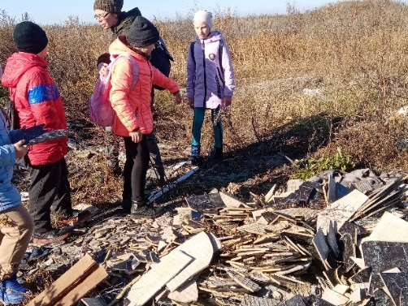
Целью: выяснить состояние окружающей среды на загрязнение бытовым и хозяйственным мусором.
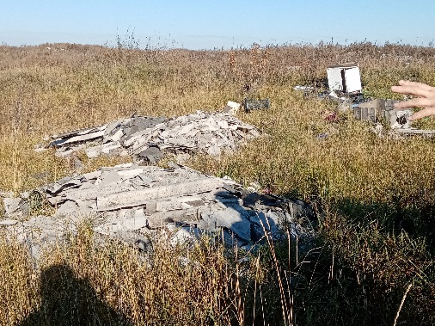
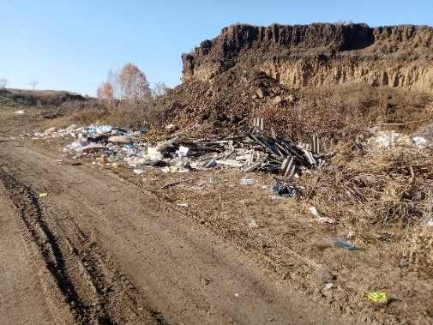
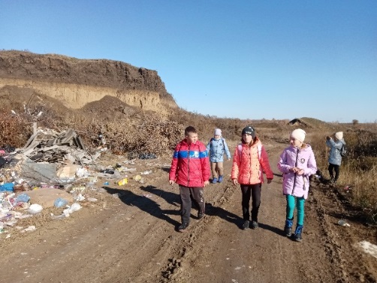
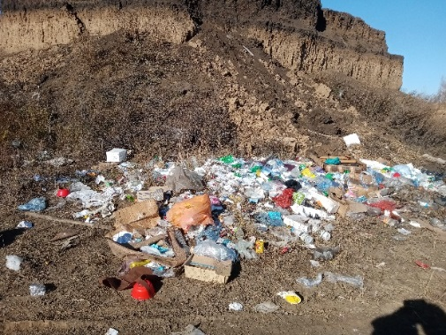
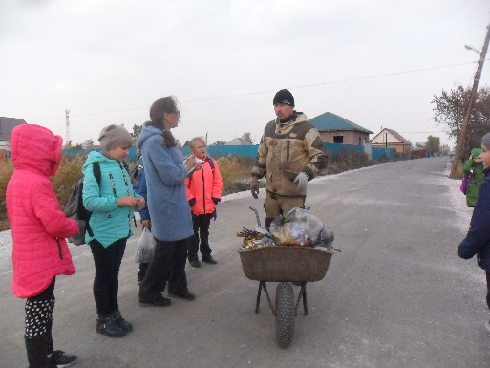
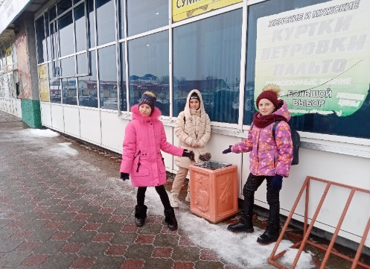
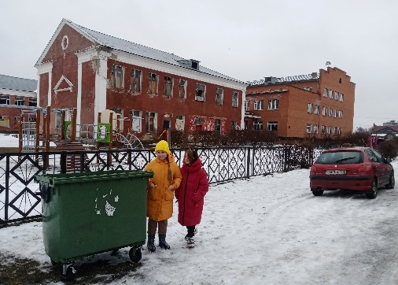
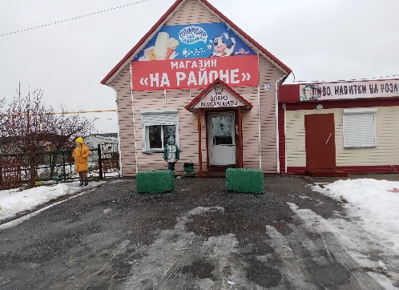
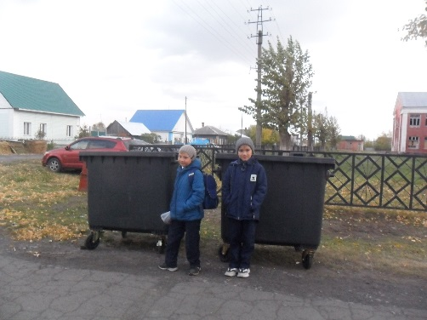
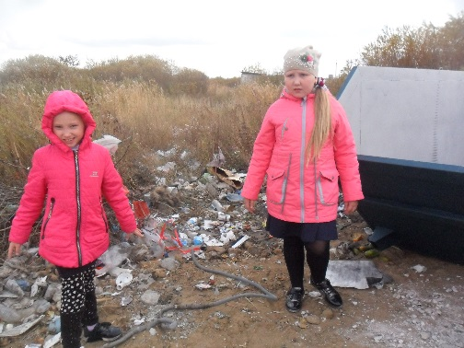

Приложение№2
Анкетирование
Нами было проведено анкетирование среди населения с целью выяснить их отношение к «мусорной» проблеме. Было опрошено 50 человек. Следует отметить, что уже на этапе опроса жители микрорайона проявляли интерес к данной проблеме, активно обсуждали вопросы и свой выбор, задумывались над ответами и анализировали свое поведение по отношению к природе.
Итак, половина опрошенных отметили, что самым распространенным способ утилизации мусора является его вывоз на свалку. Каждый четвертый уверен, что мусор утилизируют, сжигая на специальных заводах. К сожалению 10% (5чел.) совершенно не интересуются вопросом утилизация мусора, эта темы им неинтересна, и они не готовы уделять много времени ее изучению (рис.1).
Опрос показал, что ровно половина опрошенных готова сортировать и мусор, а другая половина – нет. Радует, что среди опрошенных нет, которые совершенно не интересуются вопросами защиты окружающей среды от загрязнения бытовыми отходами.

«Как утилизируют мусор в вашем населенном пункте?» «Волнует ли вас эта проблема?»
Результаты исследования: половина опрошенных обучающихся видят причину в безразличии людей. И действительно, решение проблемы загрязнения окружающей среды зависит от участия в решении этой проблемы каждого человека. Каждый четвертый видит причину в нежелание выполнять правила безопасной утилизации мусора. Отсутствие пунктов приема отсортированного мусора - причину проблемы загрязнения окружающей среды бытовыми отходами для опрошенных. Нехватка времени может служить только отговоркой в решении проблем утилизации мусора, но никак ни причиной.

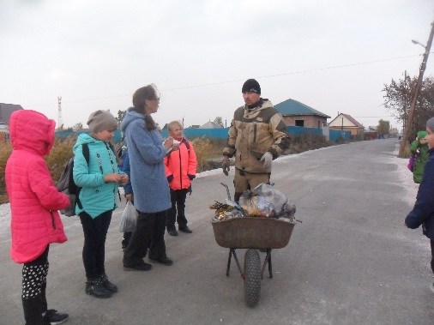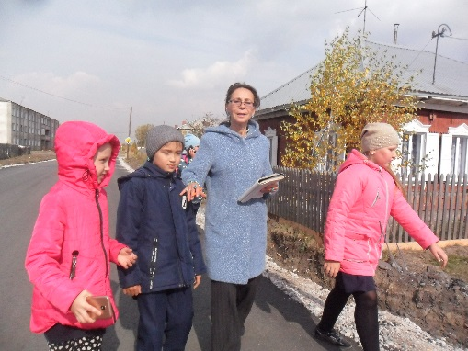

Приложение№3
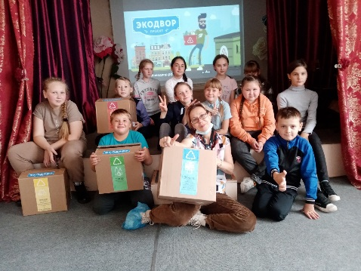
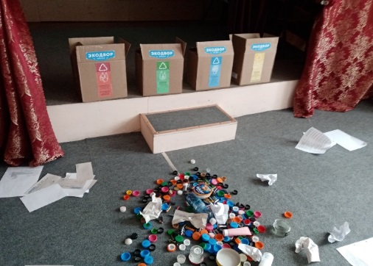
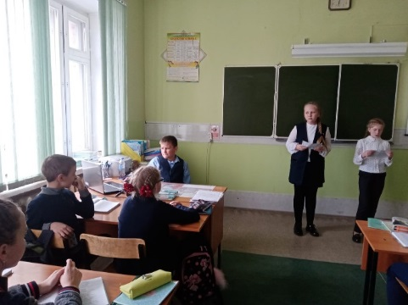
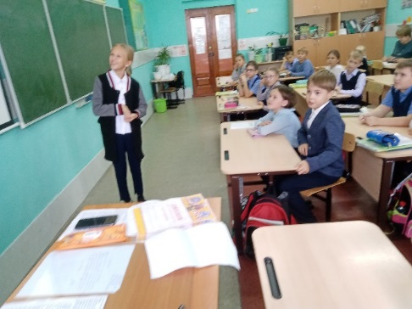
Проведение экоуроков, бесед, занятий «Мусорная проблема или вторая жизнь бытовым и хозяйственным отходом», «Помогите природе»
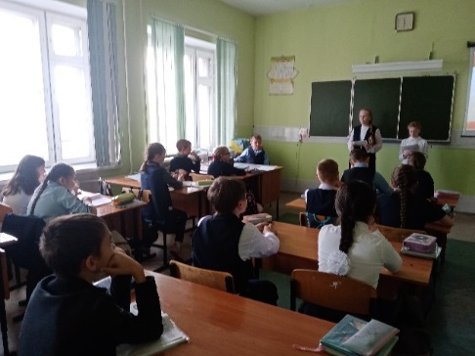
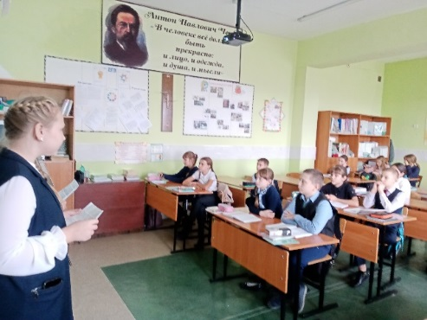

Приложение №3.

Разработка листовок
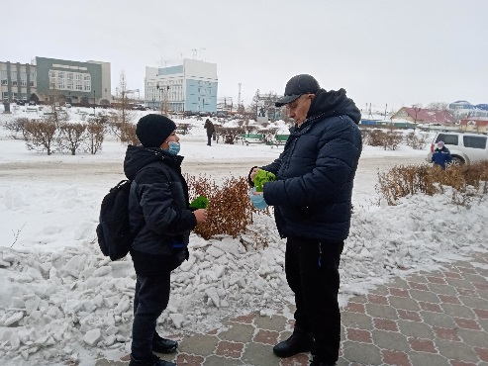
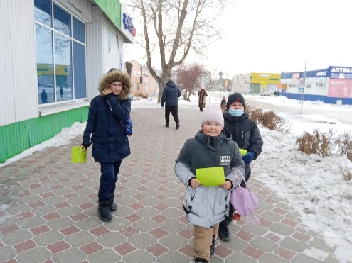
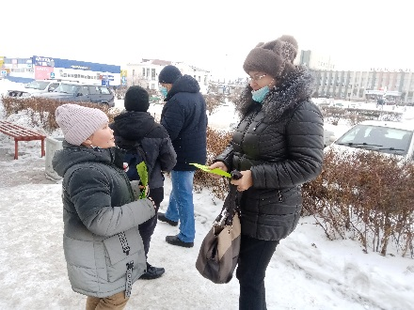

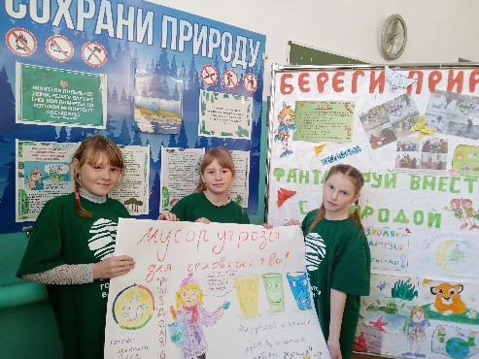
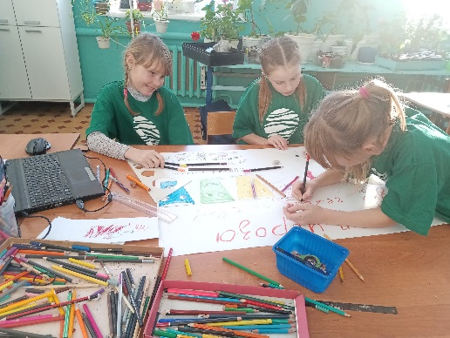
Оформление плакатов
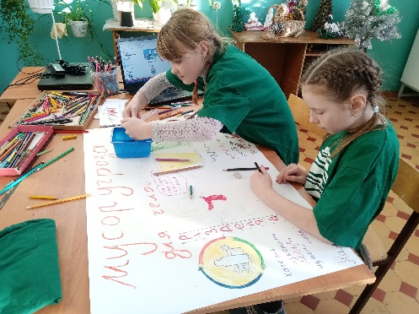
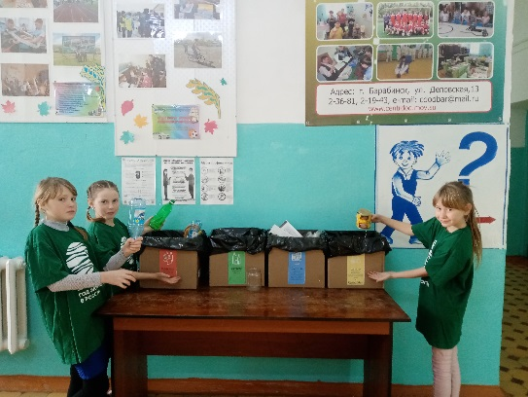
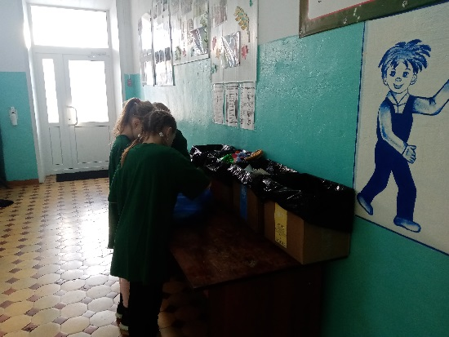
Установка урн

Приложение №4

Экологическая акция «Мусор Земле не к лицу!».
Уборка территории
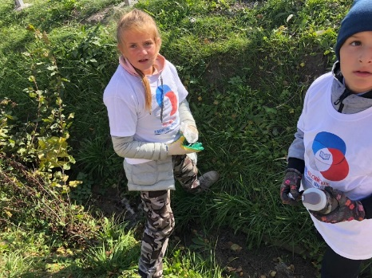
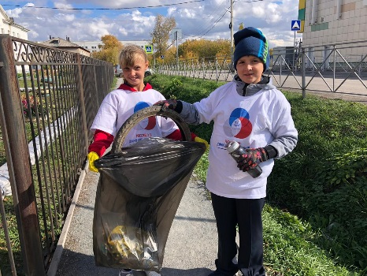
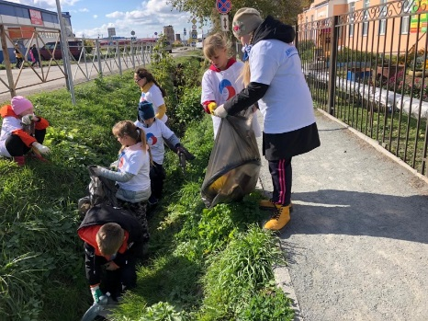

Приложение №5
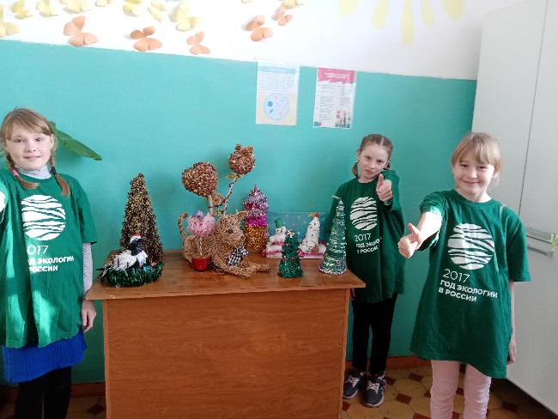

Выставка работ из бросового материала
«И мусор может быть красивым!»

Приложение №6
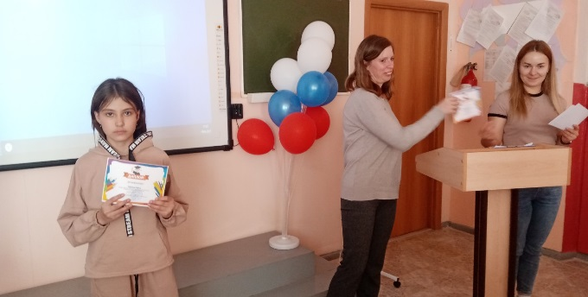
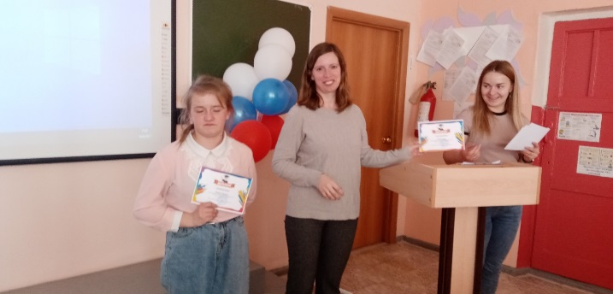
Защита проекта

